CNCKAD软件新功能:仅喷膜不切割
在我们激光切割的生产当中有些特殊的情况下对于已经覆膜的板材仅仅是需要把表面的膜喷掉而不进行切割，现在CNCKAD增加了此项功能可以让大家在生产当中有了更多选择。
下面就就和大家说下这个功能如何使用：
1，首先需要定义需要仅喷膜的图形。选择图形点击鼠标右键选择【修改属性】然后在对话框中选择图形修改后的颜色和线性（一般默认就可以了）。
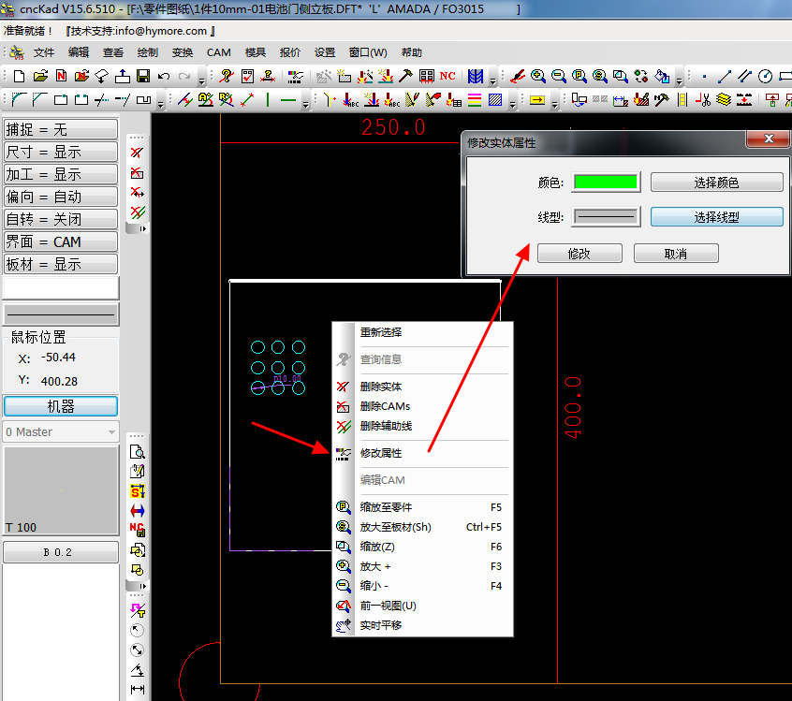
2，图形属性修改后，在【自动添加切割】中的【切割工艺】页面设置【仅喷膜】图形的颜色和线性（设置要和之前修改后的图形属性一致）。
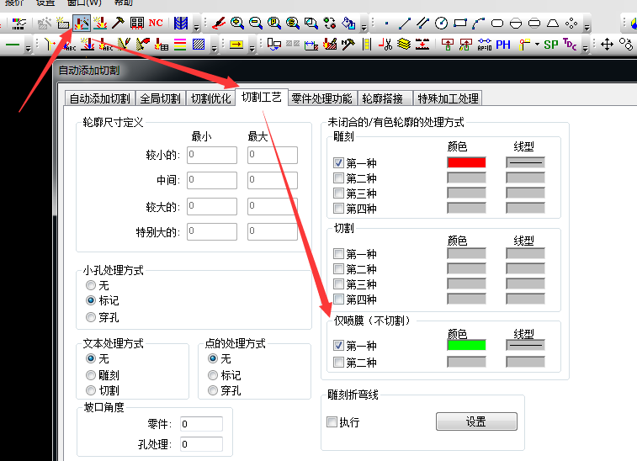
3，设置完成后自动添加切割就可以了。
